**LAPORAN TUGAS PRAKTIKUM   
SORTING (BUBBLE, SELECTION, DAN INSERTION SORT)**



**Oleh:  
FAWWAZ ALIFIO FARSA  
NIM. 2341720128  
TI-1E / 10**

**D-IV TEKNIK INFORMATIKA  
JURUSAN TEKNOLOGI INFORMASI  
POLITEKNIK NEGERI MALANG**

**Praktikum Percobaan 1**

Verifikasi Hasil Percobaan

1. Sebelum sorting  
   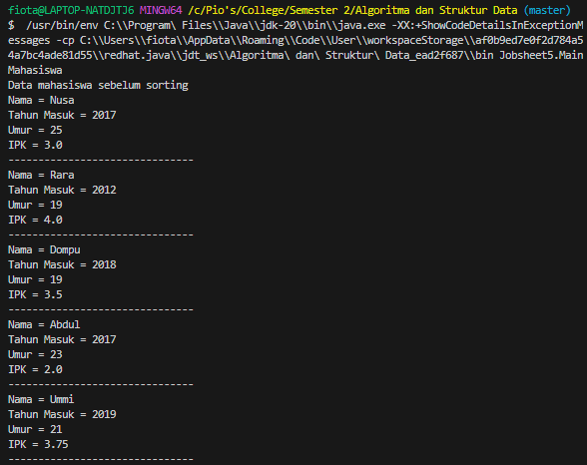
2. Setelah sorting  
   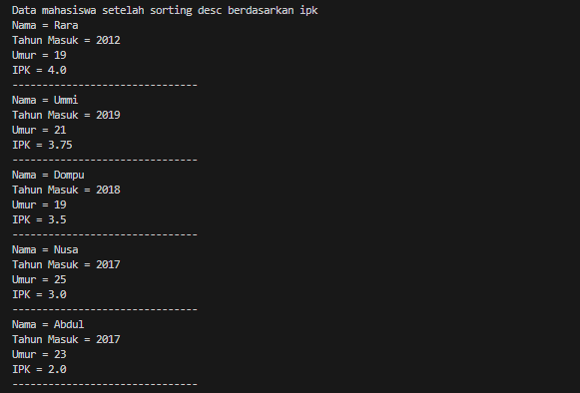

**Jawaban Pertanyaan Praktikum Percobaan 1**

1. Proses bubble sort terdapat pada method **bubbleSort()** di dalam class **DaftarMahasiswaBerprestasi.java**.
2. Baris program tersebut berfungsi untuk mengimplementasikan bubble sort suatu object secara ascending.
3. a. Perbedaan utama antara kedua perulangan terletak pada kondisi awal dan jumlah literasi. Perulangan pertama dimulai dari index 0 hingga index **listMhs.length-1** sedangkan perulangan kedua dimulai dari index 1 hingga index **listMhs.length-i**.  
   b. Syarat perulangan **i** adalah **listMhs.length-1** karena elemen terakhir tidak perlu dibandingkan dengan elemen lain.  
   c. Syarat perulangan **j** adalah **listMhs.length-i** karena untuk memastikan bahwa setiap elemen dibandingkan dengan elemen setelahnya, tanpa membandingkan elemen yang sama dua kali.  
   d. Jumlah perulangan **i** akan berlangsung sebanyak 49 kali sedangkan tahap bubble sort yang ditempuh tidak dapat ditentukan secara pasti. Jumlah tahap bubble sort tergantung dari posisi tiap data yang ingin diurutkan.

**Praktikum Percobaan 2**

Verifikasi Hasil Percobaan  
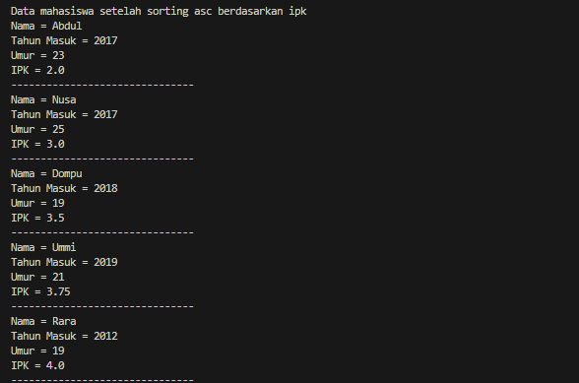

**Jawaban Pertanyaan Praktikum Percobaan 2**

1. Baris kode tersebut berfungsi untuk menemukan index elemen terkecil dalam **listMhs** dimulai dari index **i+1** hingga index **listMhs.length**. Di dalam perulangannya, kode **if** membandingkan nilai **ipk** dari elemen **listMhs[j]** dengan **listMhs[idxMin]**. Jika **ipk** dari **listMhs[j]** lebih kecil, maka variabel **idxMin** diperbarui dengan nilai **j**.

**Praktikum Percobaan 3**  
Verifikasi Hasil Percobaan ]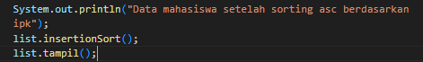

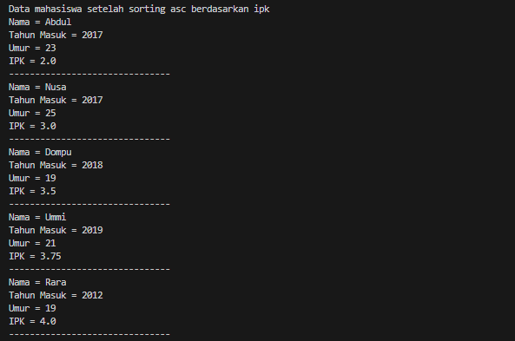

**Jawaban Pertanyaan Praktikum Percobaan 3**

1. Sebelum modifikasi agar fungsi dapat melakukan proses sorting secara descending:  
   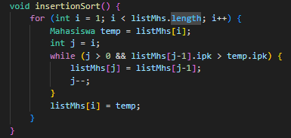  
   Setelah:  
   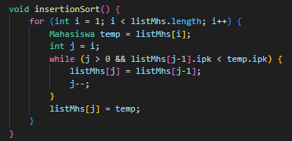

**Tugas**

1. Data sebelum di sorting:  
   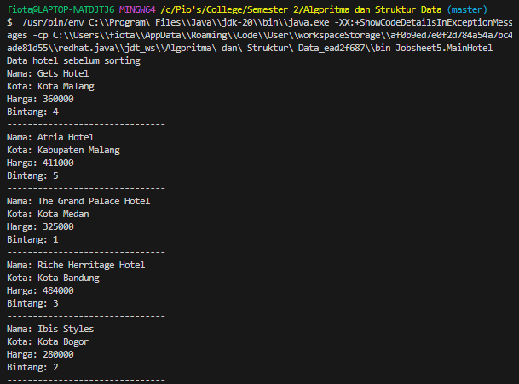  
   Setelah sorting harga  
   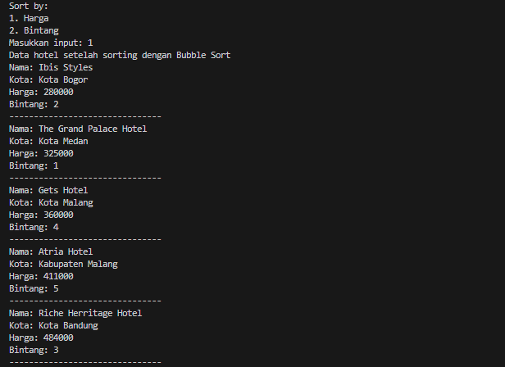  
   Setelah sorting bintang:  
   